**答疑汇总·硬件篇**

本文有部分个人情感色彩，如您阅读不适请及时关闭。如有同学发现问题，欢迎指正，QQ:2522684928

本文可以转载，作者比较懒不想排版，大家就凑合着看一下

正文：

先说好，所有建筑都有暖气空调电梯

教学楼（简称主教）：现有教学楼一栋，所有学生上课都在这里，有很多类型的教室，照片如下

大阶梯教室：

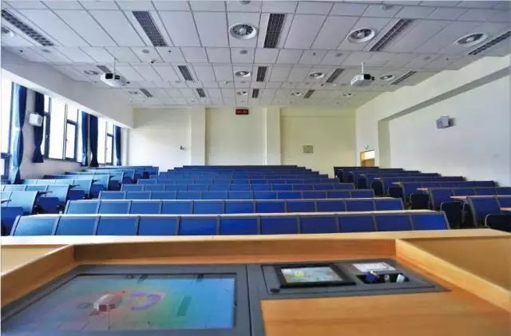

小阶梯教室：

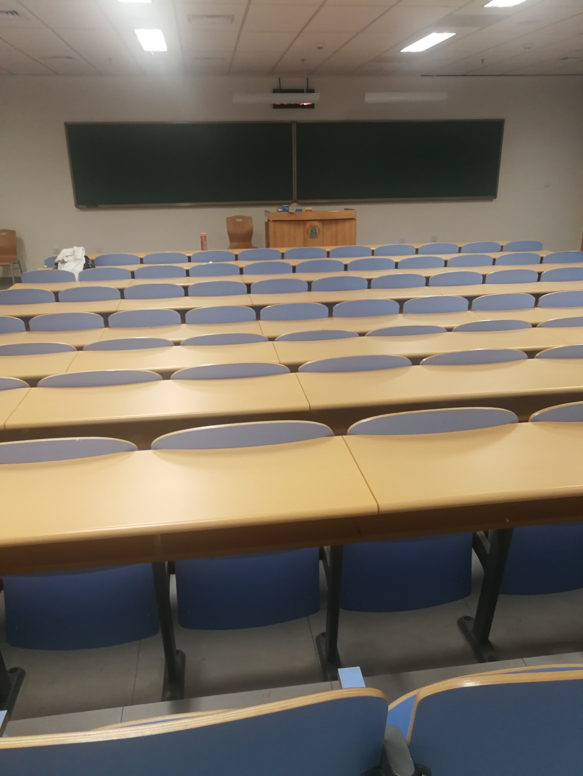

普通教室：

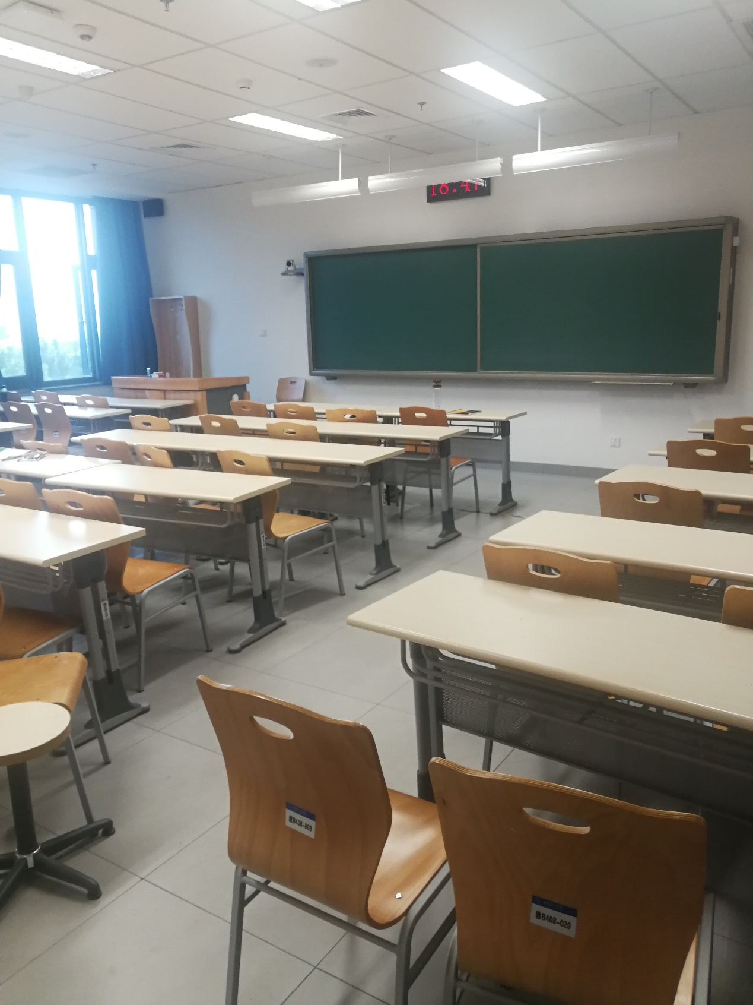

画图教室：

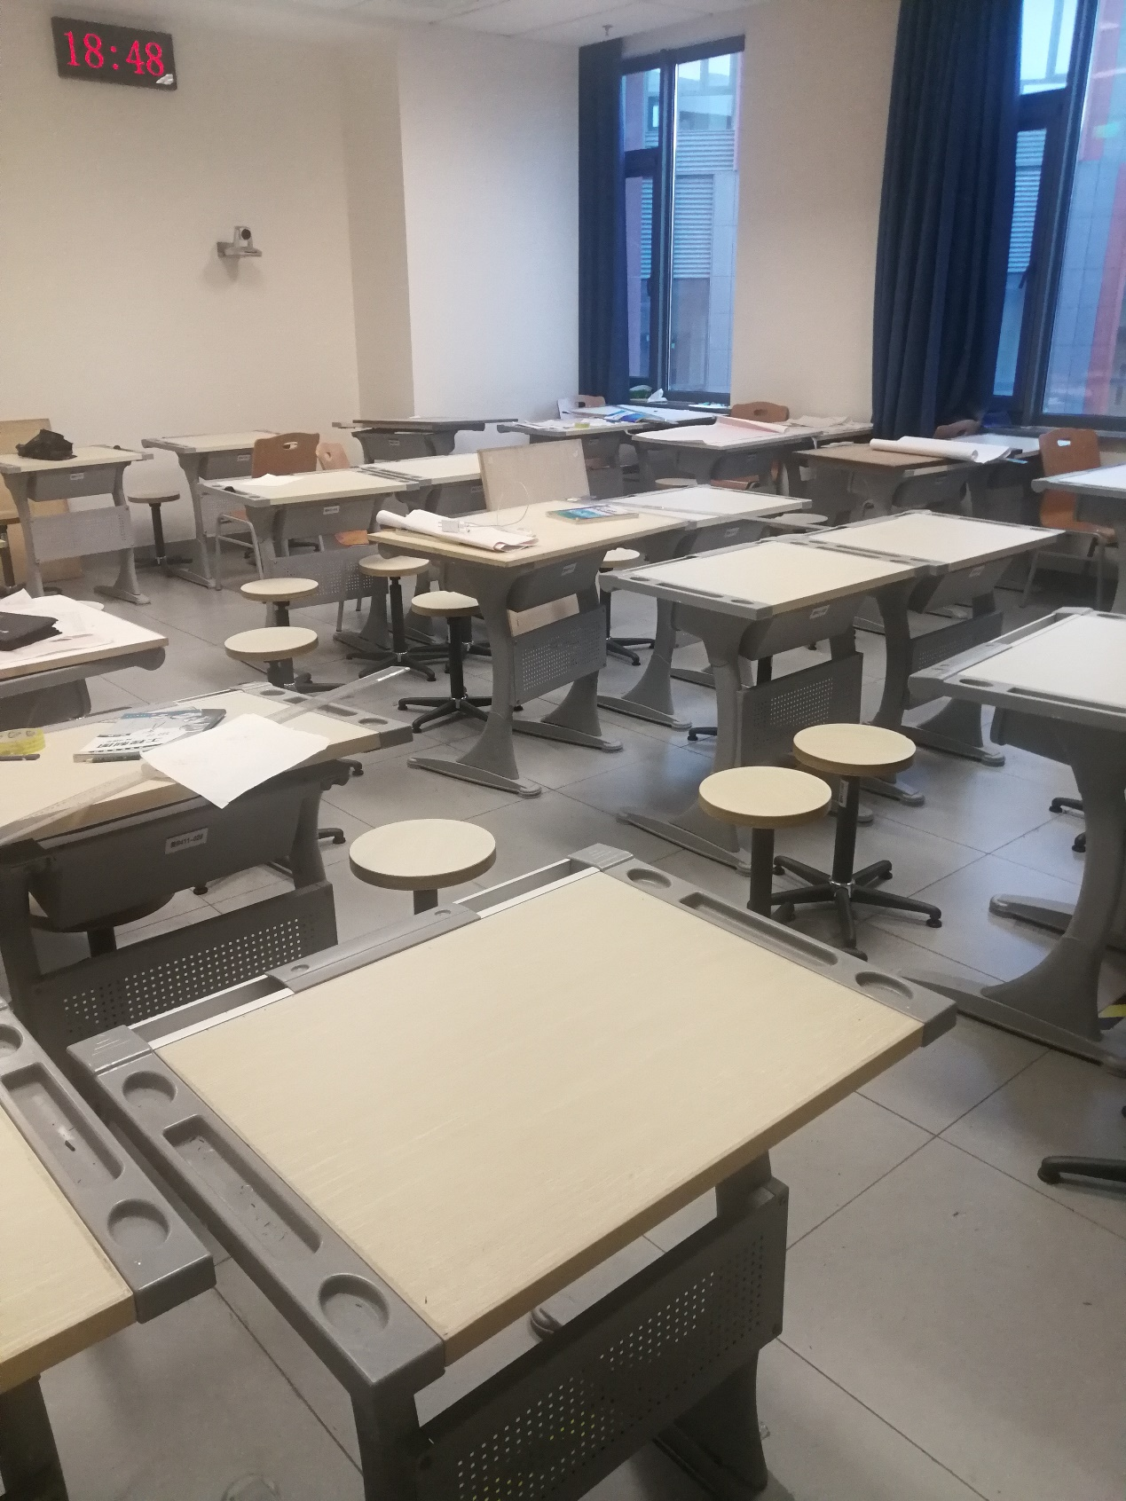

讨论教室：

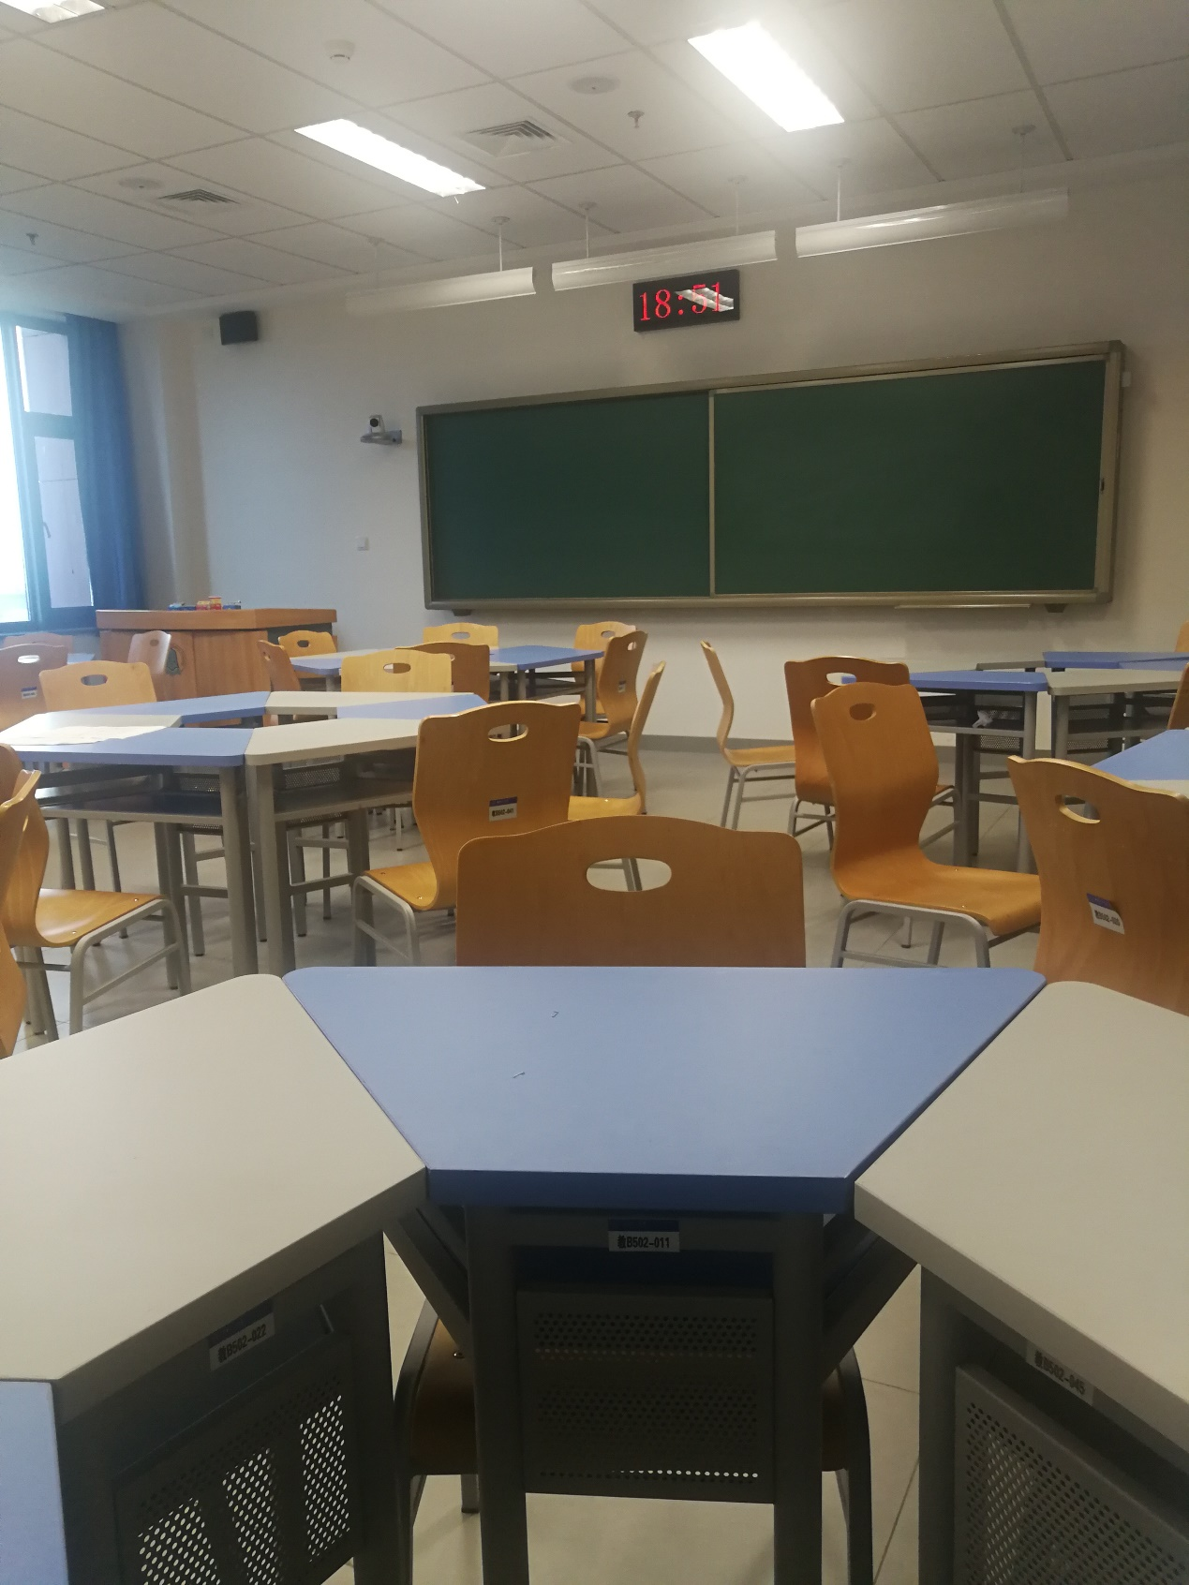

主教外景：

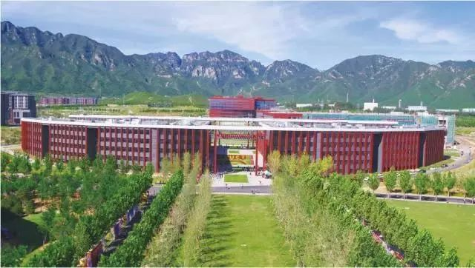

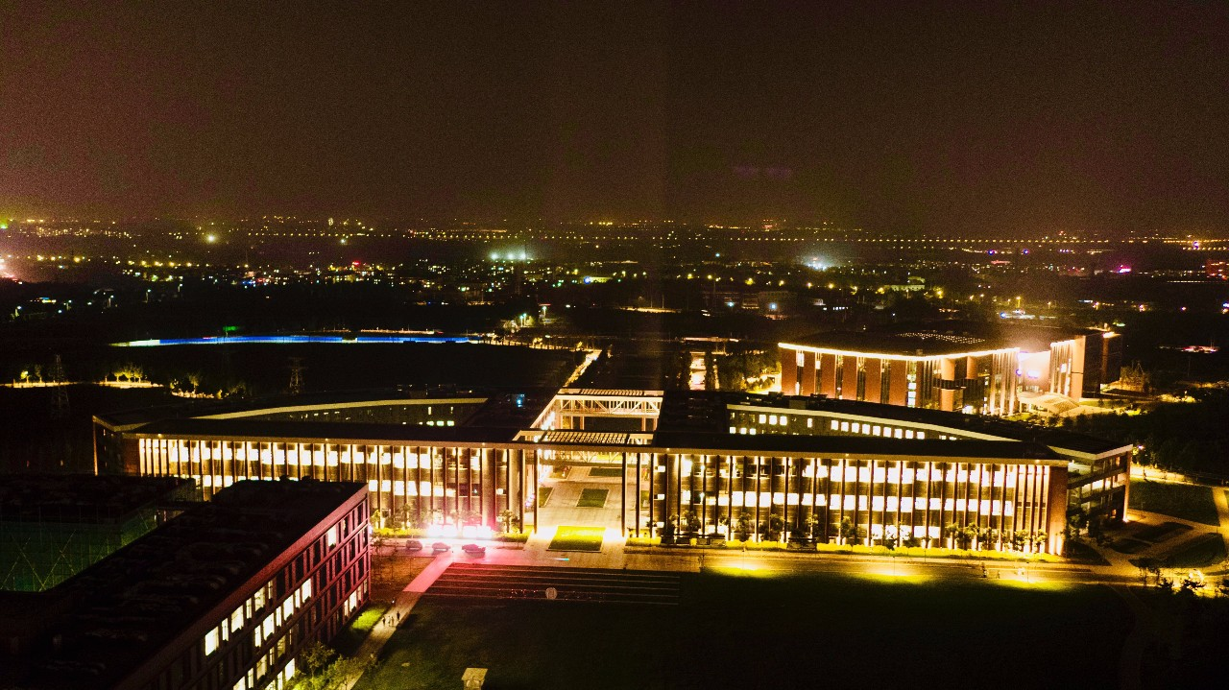

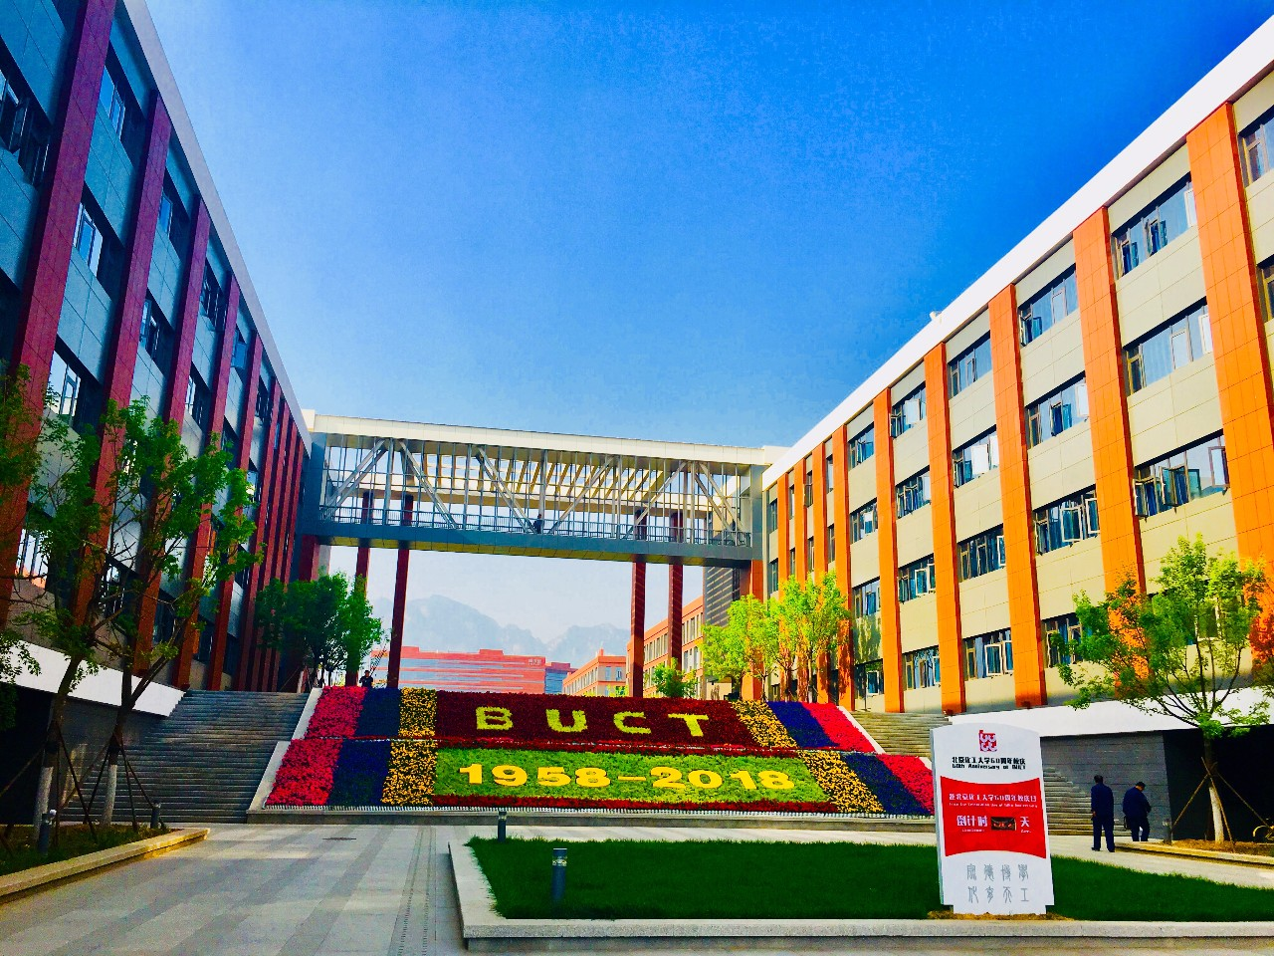

有些教室不承担教学功能，常用于学生组织活动以及同学们自习。期末复习的时候图书馆位置紧张建议来主教空教室自习。并且期末会开放通宵自习室，或许你们觉得不理解，但你们到期末了就理解了。

主教楼下有大烛光超市，博学书屋（教材主要在这里买），打印店

图书馆：图书馆共五层（据说有第六层但没见过）。

一楼有一站式服务大厅，可以处理一些事情，具体功能很多，最好的是可以领火车高铁票！

二楼到四楼放置图书，因为是新图书馆，图书没有那么多，但是图书馆一直在引进新图书，学生也可以参与投票建议图书馆引进哪些书。但最好的是有许多桌子供大家看书学习，图书馆的学习氛围很好，累了也能到沙发上休息。图书馆的桌子上自备灯和插座，两头三头USB的都有（据说一张桌子价格都是一万多）还有一些可预约的研讨室，但隔音不太好

五楼主要是会议厅和导员办公室

六楼不知道，打扰了

图书馆有些地方学习感觉特别好，比如我就特别喜欢四楼靠窗的位置，早上八九点钟的太阳打来懒洋洋的，看风景也很不错

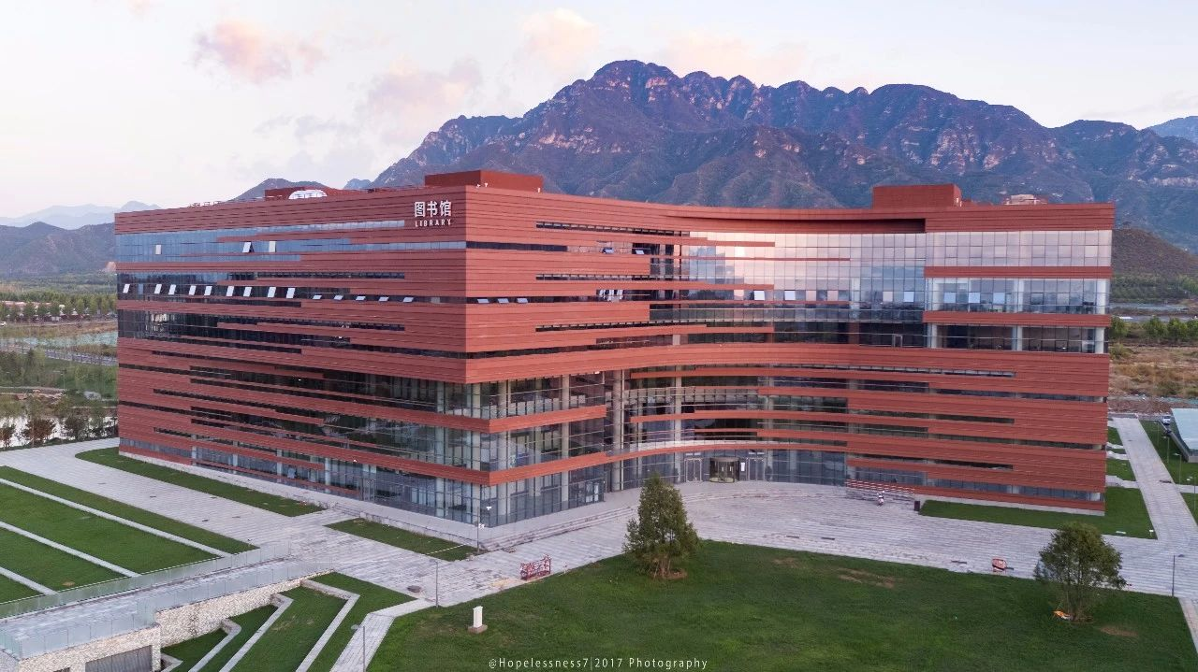

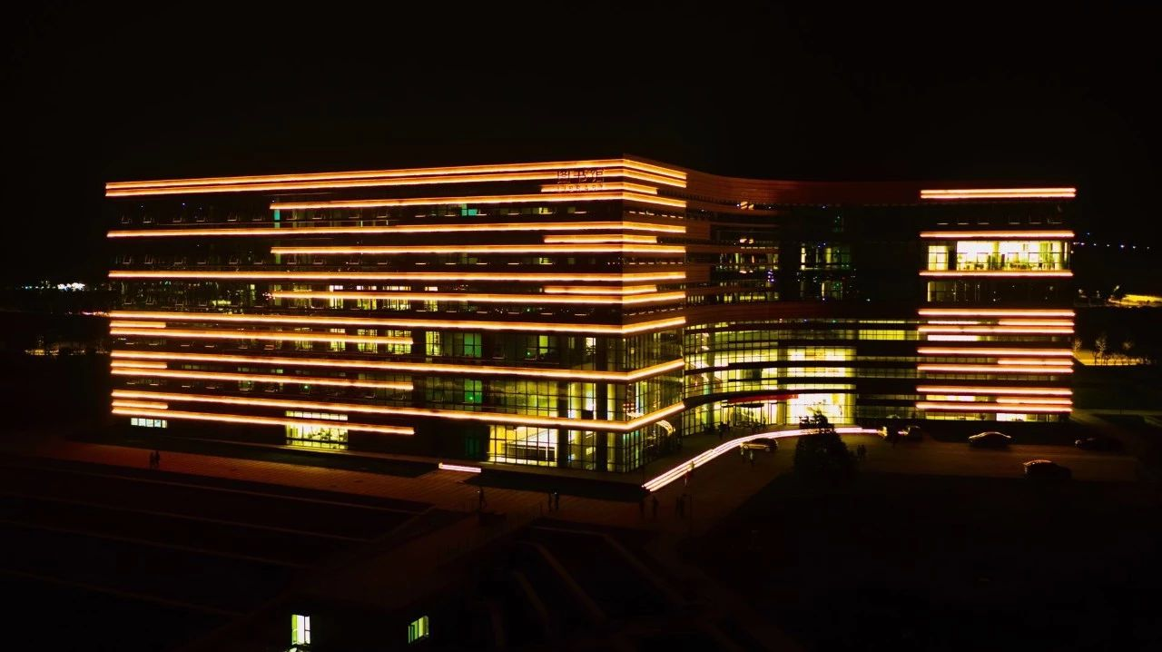

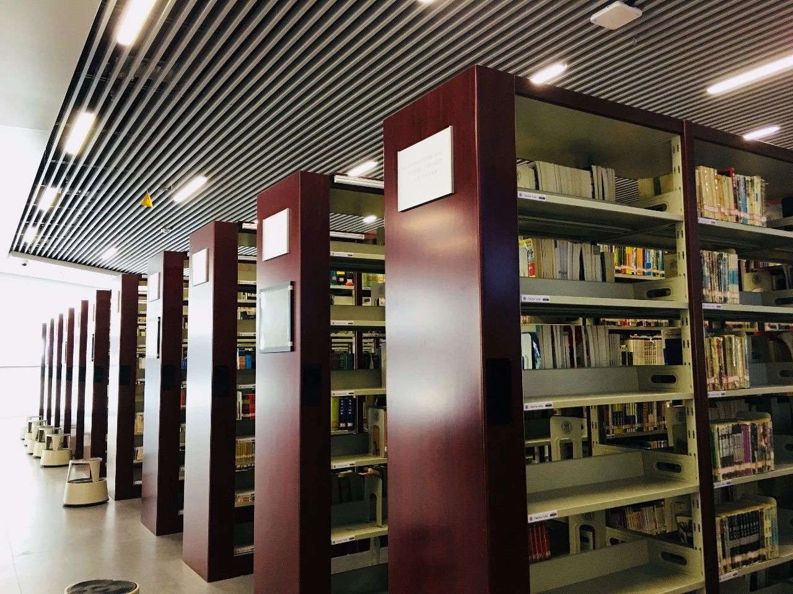

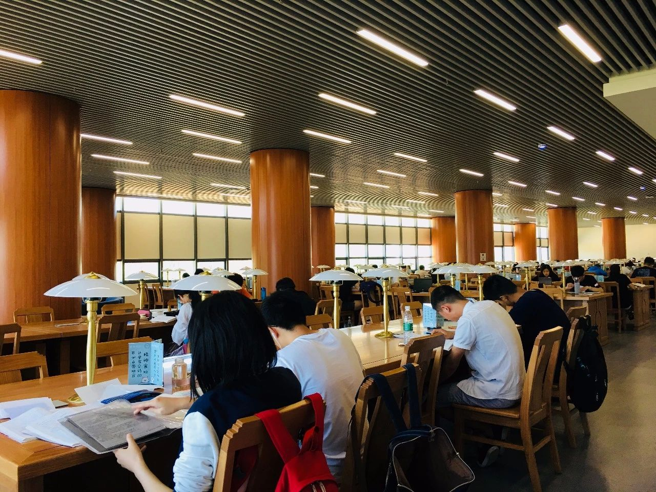

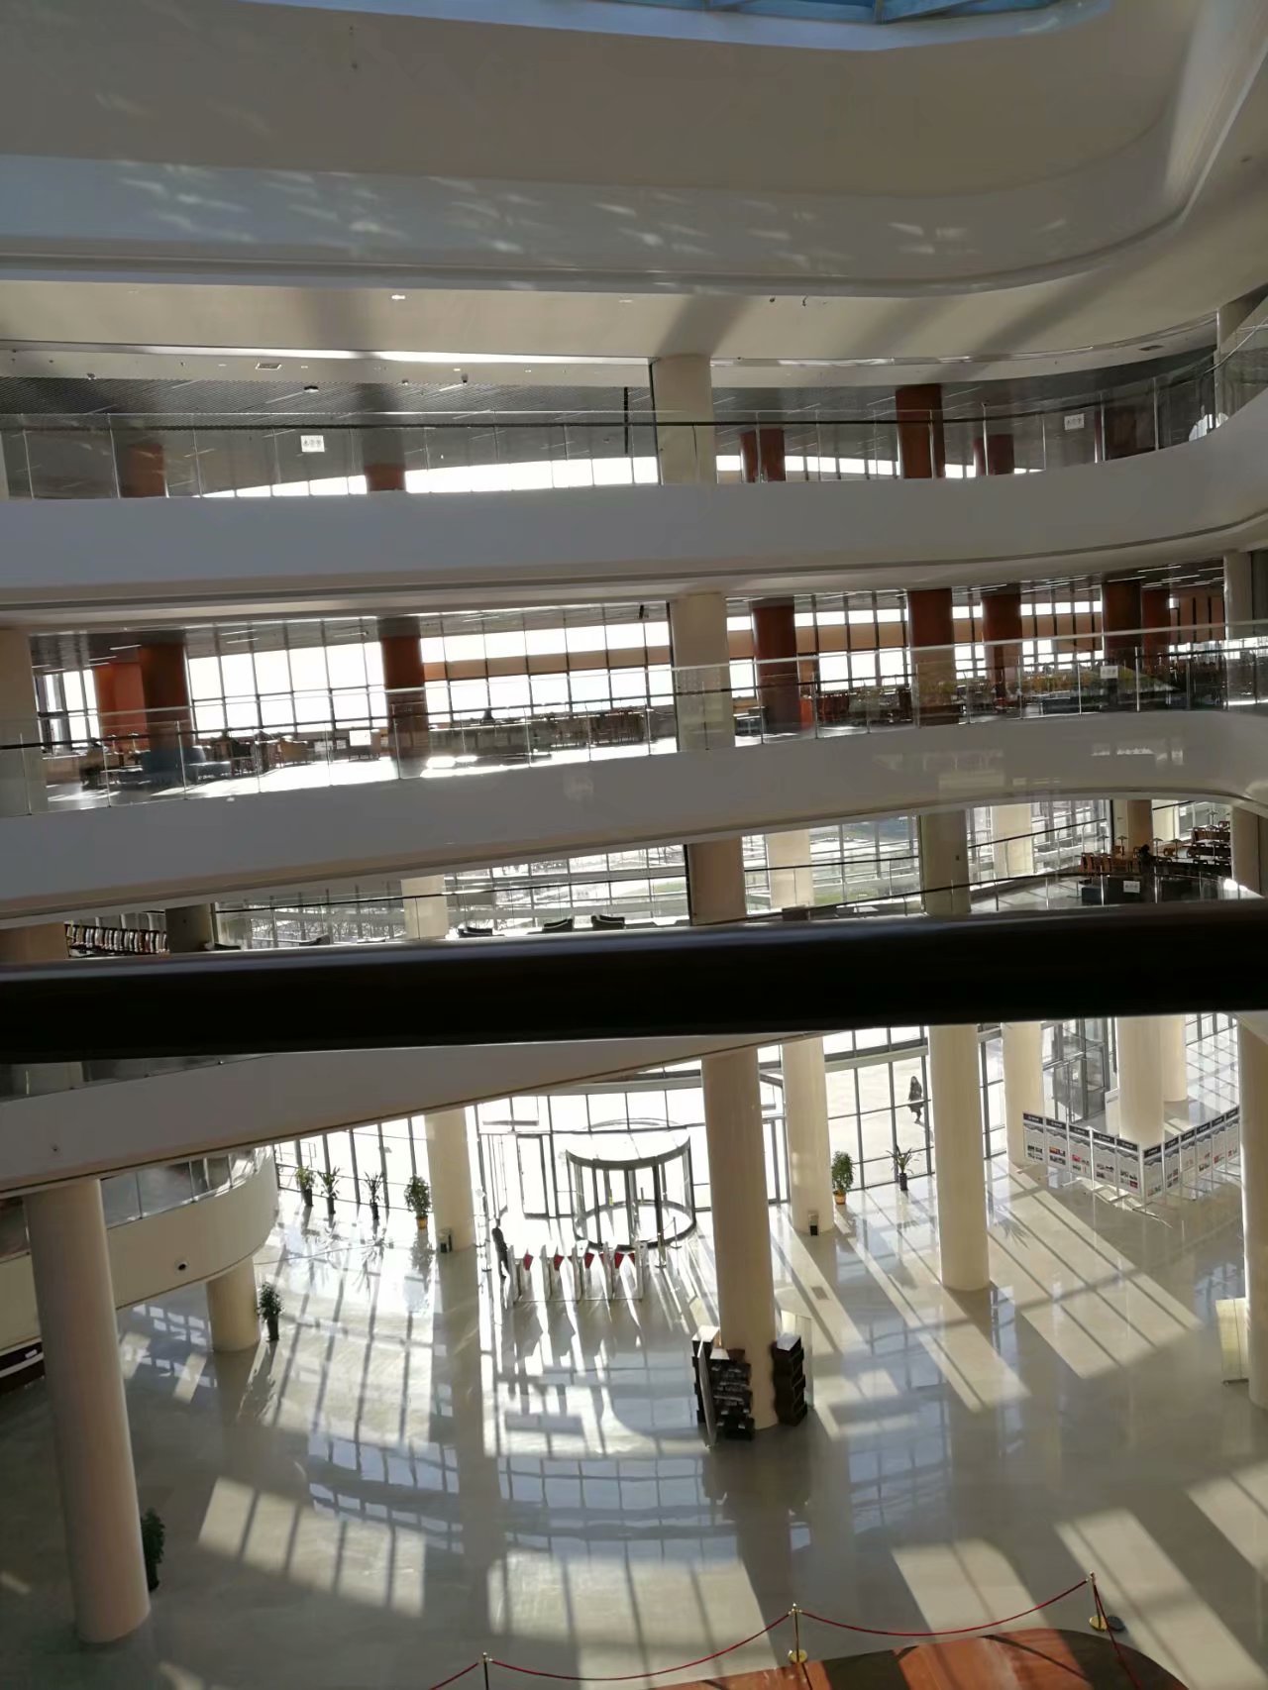

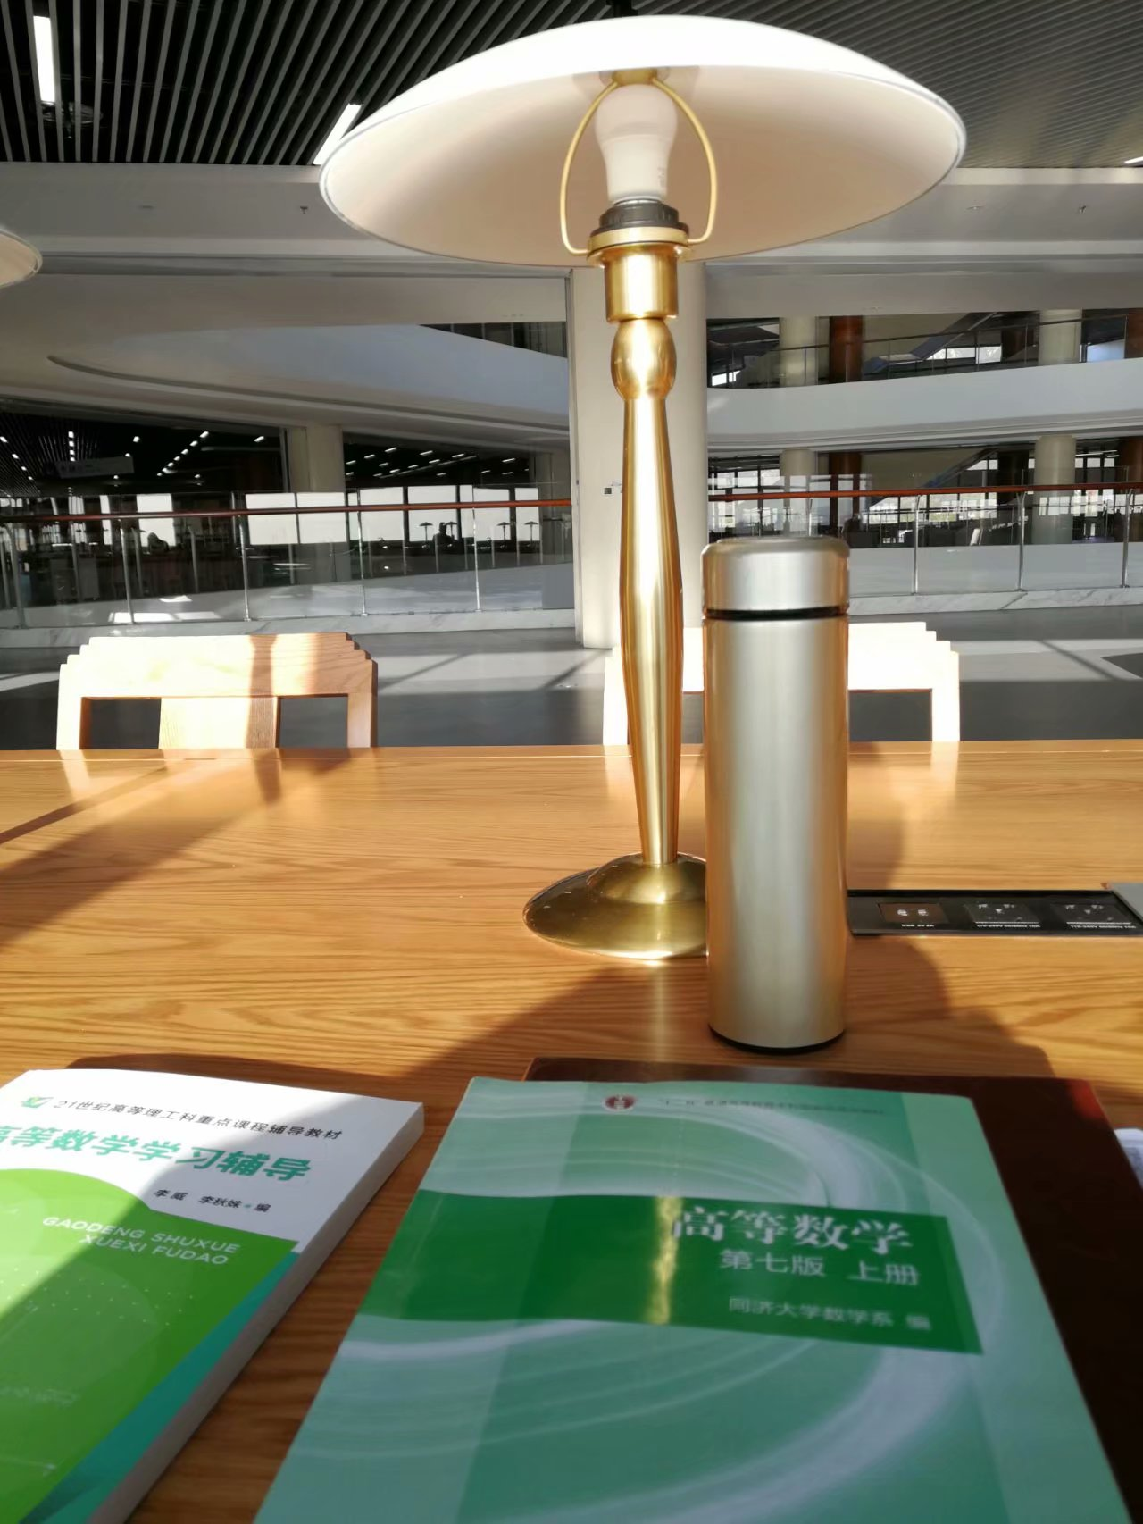

寝室:北化的寝室绝对算北京前几，但我还是要很遗憾的告诉大家，寝室没有独卫。北方的高校基本都没有独卫，希望大家理解一下，毕竟北京也是寸土寸金的地方。寝室是四人间有个小阳台（是真的很小，一般就用来堆放杂物晾衣服），但这个四人间个人觉得质量很高，有空调。在每个宿舍楼的三楼四楼都有一个类似于自习室的地方，可通宵自习（不建议），每个宿舍楼都有两个电梯，宿舍楼共七栋，除了七号楼都是七层高，七号楼是八层高。厕所澡堂都是公共的，澡堂不会让大家坦诚相见，都是小隔间有帘子，感觉还不错。澡堂热水供应是中午十二点到晚上十点半。寝室不能使用大功率电器，也就不能煮火锅，否则会跳闸，跳闸后处理起来比较麻烦，要没收电器写检讨等等。（实在想在寝室煮火锅的话请搜功率转换器，我只能暗示到这里了）喝水比较麻烦，因为寝室没有地方放饮水机，一般都是在桶装水上面安一个泵，一按就出水。热水的话每层都有热水机插卡出水（个人感觉水质不太好）

另外，五号楼的一楼被设置为创业商圈，里面有一些基本的店铺比如理发店，二手书屋之类之类的，在七号楼和一号楼的一楼有小的烛光超市，可以买一些生活学习必须品和零食水果之类的，但没有主教楼下的大烛光超市丰富。

每栋楼三楼的自习室

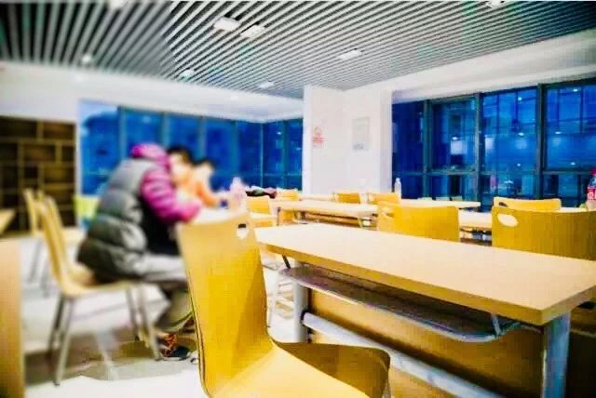

一楼的会客厅

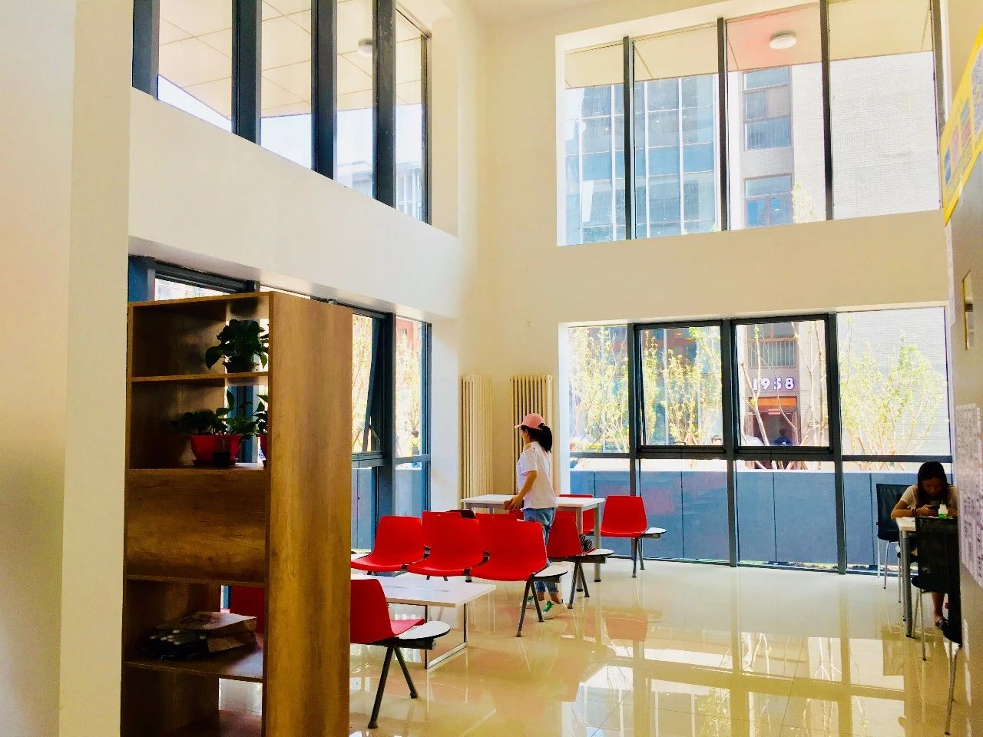

寝室的柜子

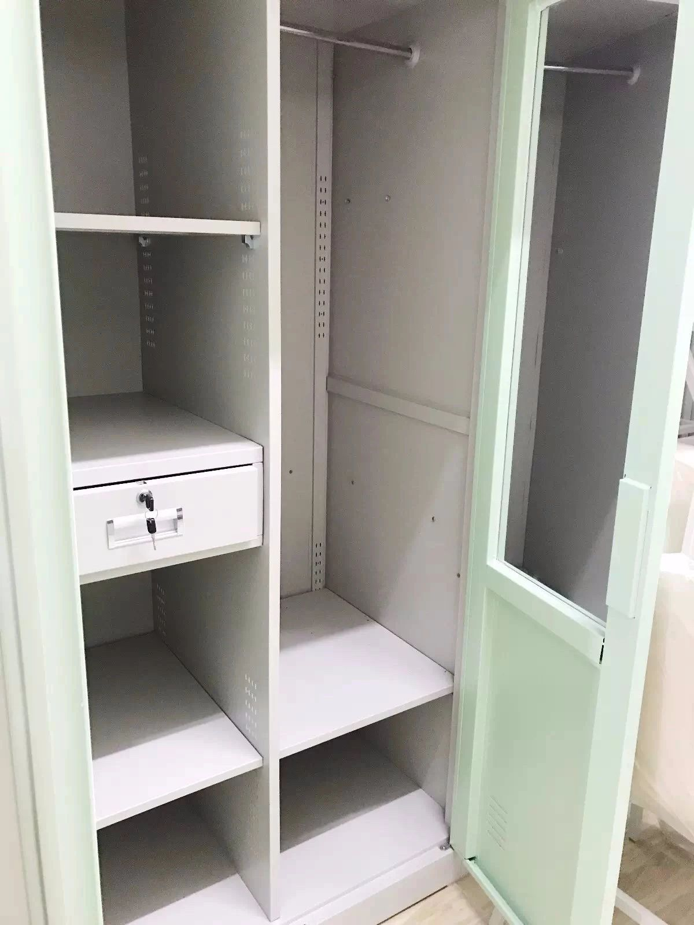

宿舍整体

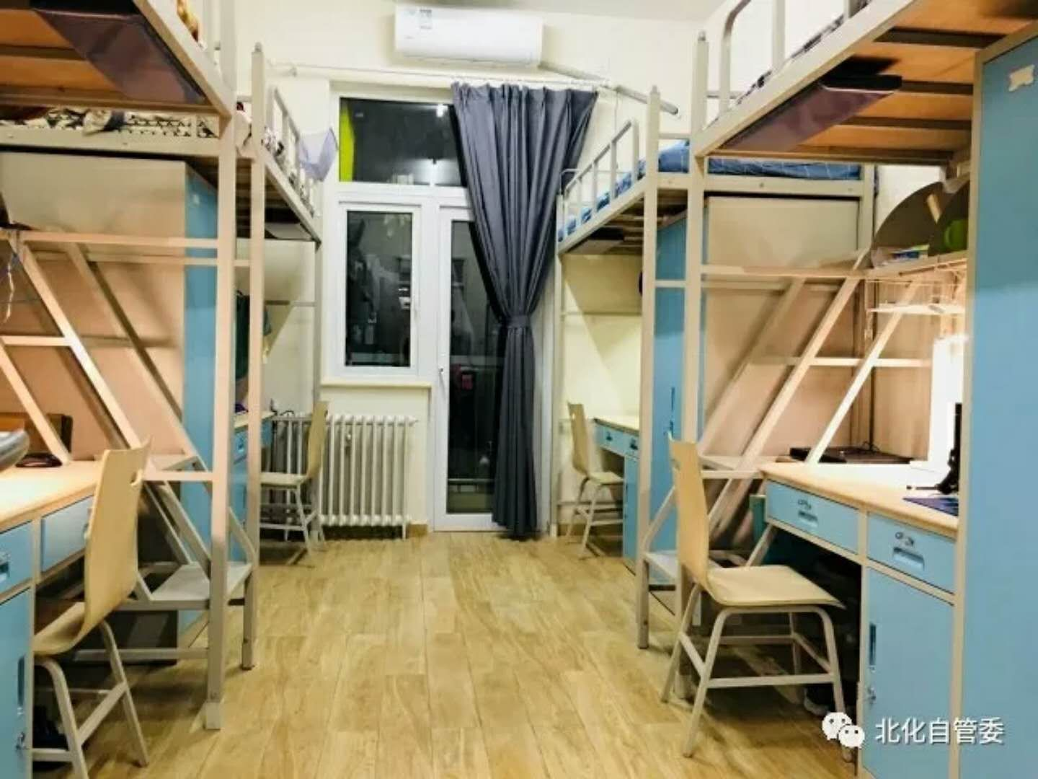

食堂：现在已建成的是紫竹餐厅，以后还会修一栋樱花食堂

这个食堂现在有四层，第二层是学校自己承办的，饭菜相当便宜，但是味道你们懂的。第一、三层食堂都是比较普通的食堂，但味道不错，价格个人觉得稍贵。第一层的食堂还有一个面包房可以买现成面包也可以定制蛋糕。第四层食堂分成两部分，一部分是清真食堂，没有猪肉，但是对所有人开放的，另一部分算是夜宵食堂，相比其它食堂开放时间更长，一般的食堂晚上七点半左右就收摊了，夜宵食堂会一直开放到十点半，另外夜宵食堂有小包间可以点菜。每个食堂都有一些自己的特色，但是除了学校承办的第二层，其它食堂都有个共同的特点：贵

哦对了，在学校还有个伴山食堂，适合组织社团聚餐，还能唱歌，不详说反正你们去不了几次

夜宵食堂，看见中间的电视没，那个蛮不错的，其实还有些沙发座不在照片里面

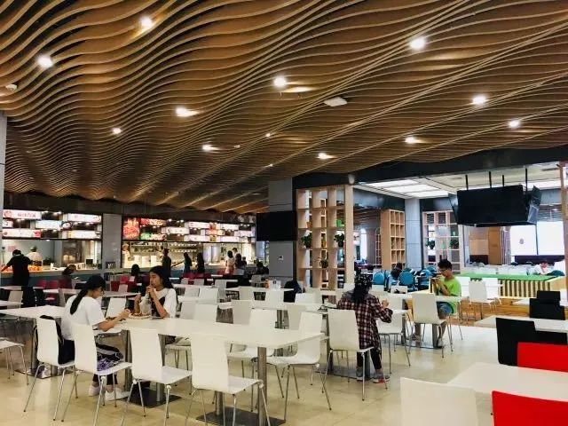

第一层第二层第三层都是下面这个照片这样的

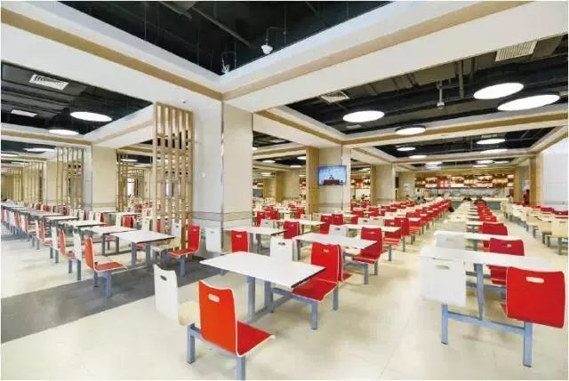

一楼的面包房，面包房也有沙发座可以给少数人开会（六人以下）

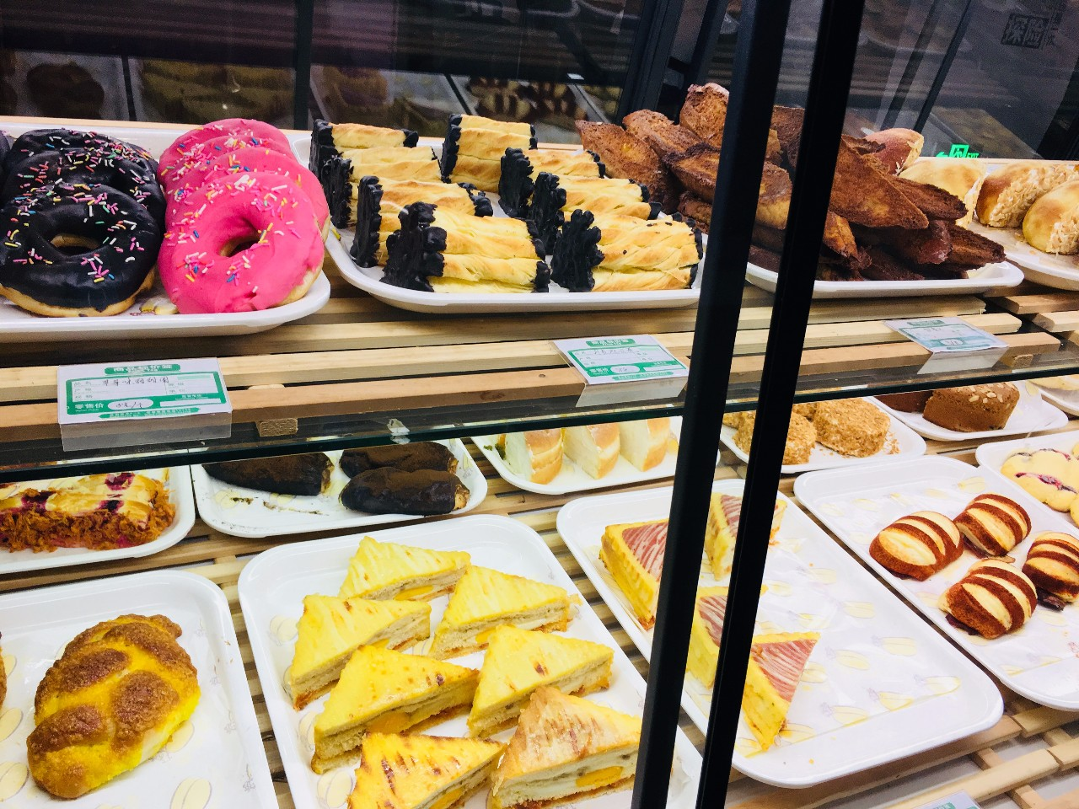

校园网：学校的校园网一直是大家的吐槽的对象。的确校园网有些垃圾。校园网的套餐如下

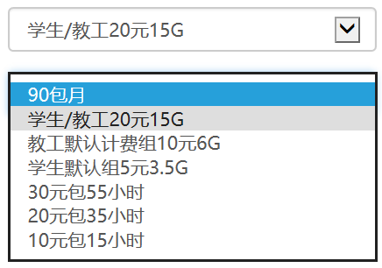

这个是月初你可以买的，用完后就需要购买叠加包，如下



一般情况下是一个宿舍买一个路由器，然后由寝室一位同学开通90包月套餐，作为寝室WIFI使用，其余同学自行决定。（90包月只能在一个设备上登陆，其余可以在多个设备上登陆）

其实这个收费还好，主要是校园网的波动。打电脑游戏（LOL吃鸡之类）网速可以，就是波动有些大，经常突然一卡一卡的，过一会就又很流畅。手游好像没出过什么问题。不打游戏的话就完全ok。

体育馆：学校体育馆功能很多，内有篮球场网球场羽毛球场等，但是开始了收费机制，关于收费现在闹的比较多待观察。除开体育功能，内部还可以作为活动场地（迎新晚会，十佳歌手等）

内部还有一个一直说要建好了实则一直没好的游泳池

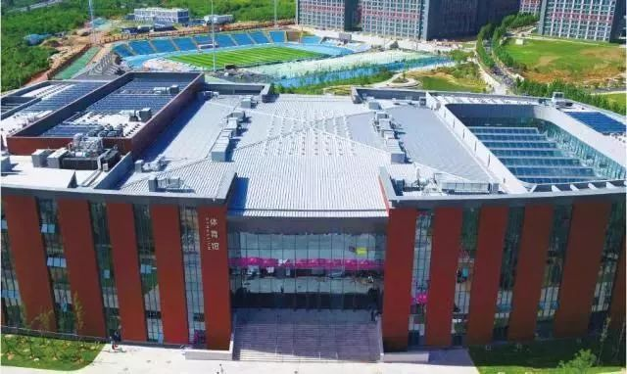

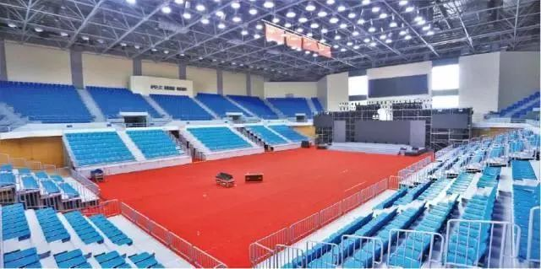

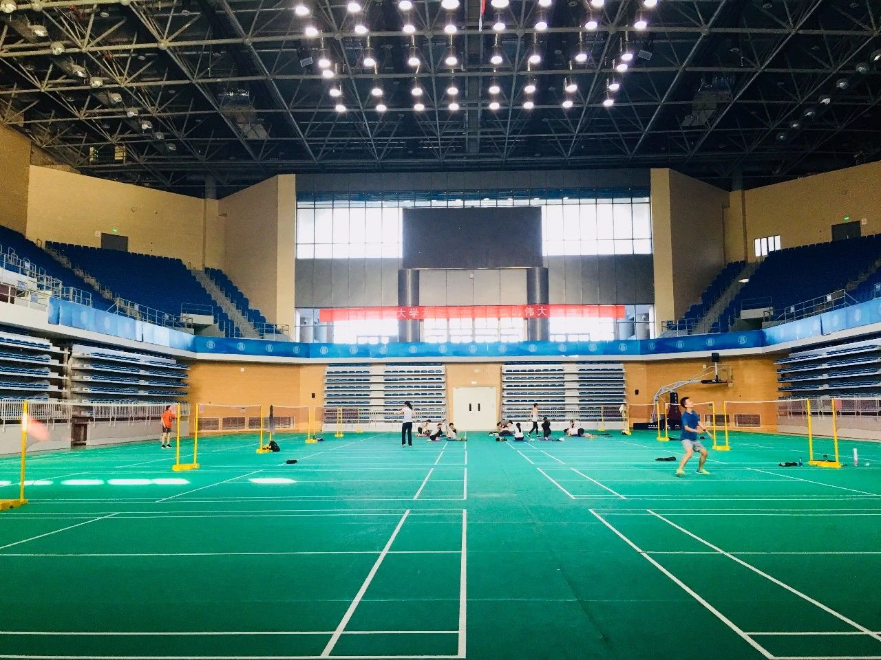

后勤楼：后勤楼的一二楼是校医院。学校医院很便宜，一折，但是现在好像手续有些麻烦。二楼以上是行政的办公室，部分学生组织开会在后勤楼的会议室

还有一些建筑接触较少暂不介绍（如实验楼金工实习的楼等）